TELE9782 贴片天线设计详解
Hanqing Zhao · Ning Mao | 从传输线初算到 CST 远场核验
学完后，两位都应能独立解释：为什么尺寸是这个量级、为什么选 0.190 mm inset、如何在同一个 150 GHz 点证明方向性和匹配。

第 1 课 · 明确要交付什么
本项目按题目指定的 130–170 GHz 设计范围。150 GHz 是中部名义设计点。用全扫频定位响应，再用 −10 dB 交点确定阻抗带宽。两者分别回答“在哪个范围计算”与“在哪个范围反射足够小”。
dBi 以理想各向同性辐射体为参照。6.5 dBi 对应 10^(6.5/10)=4.467，即最强方向的辐射强度必须超过球面平均的 4.467 倍。7.460 dBi 对应约 5.572 倍，余量 0.960 dB。
任务五项：解析与仿真频率对照；S₁₁ 与 −10 dB 带宽；方向性与实现增益随频率；辐射效率随频率；E/H 面方向图。

用三个功率分清三种指标
总辐射功率 Prad 用于方向性 D。端口接受功率 Pacc 用于增益 G。入射功率 Pinc 用于实现增益 Greal。接受功率与辐射功率之间存在材料损耗，入射功率与接受功率之间存在反射。

30 秒开场练习
“At 150 GHz, the single inset-fed patch achieves 7.460 dBi directivity and an S11 of minus 13.424 dB. The 0.960 dB directivity margin is evaluated at the same matched operating point.”
先解释为什么“同一个频点”重要，再进入第 2–4 课。PPT 对应 2–4 页，结果对照 7–9 页。

第 2 课 · 结构、模式与辐射
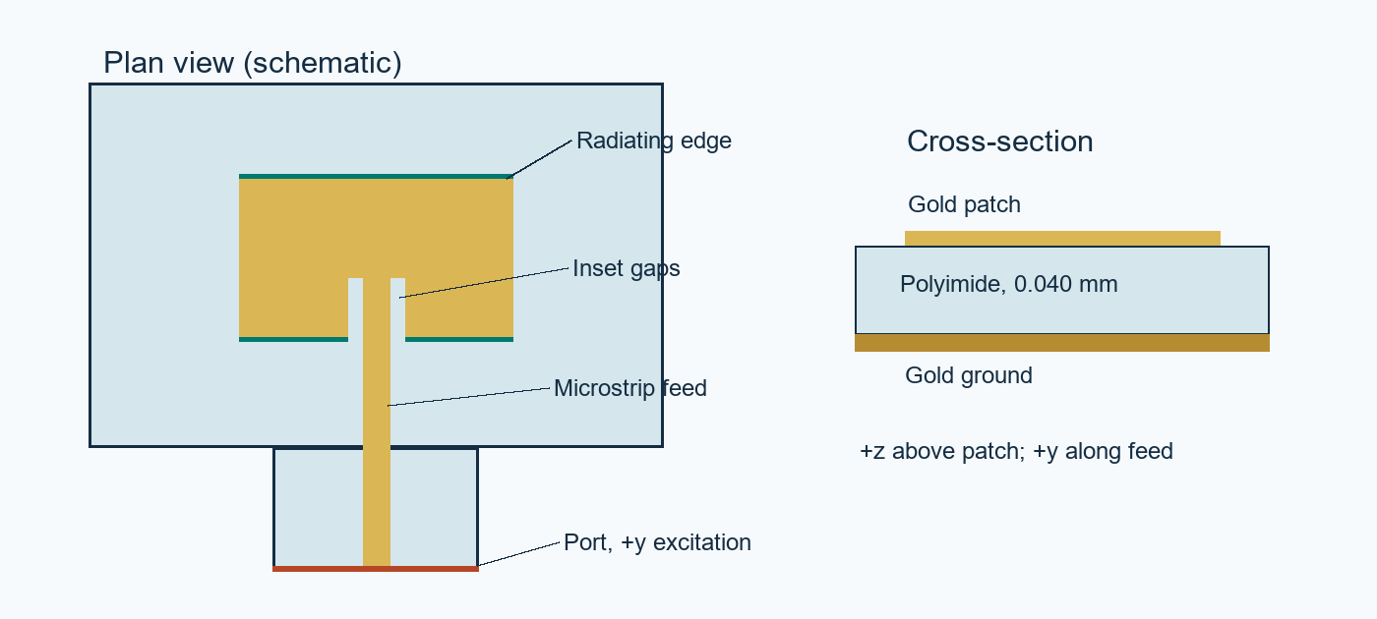
图为按最终模型结构重画的教学示意，剖面厚度夸大。实际参数见 PPT 12 页和 parameters.json。
贴片在 xy 平面，长度 L 沿 y，宽度 W 沿 x。地板在 z≤0，介质在 z=0 到 0.040 mm，顶层金在 z=0.040 到 0.042 mm。馈线沿 +y 把端口模态送进贴片。Inset 的两条缝让馈线伸进贴片并在内侧接触。
TM₁₀ 是沿谐振长度的一阶模式。两开路边的边缘场可等效为辐射缝隙，向 +z 的辐射同相叠加。有限地板和馈线让图形有轻微不对称，最终峰值在采样网格上 θ≈4°。
自测：如果把地板和贴片方向搞反，如何找 broadside？先找金属贴片所在平面的法线，再看实际 3D 方向图相对坐标轴。

第 3 课 · 逐步计算贴片尺寸

① 自由空间波长
λ₀ = c/f₀ = (2.99792458×10⁸ m/s)/(150×10⁹ Hz) = 1.998616 mm。

② 宽度
W = (λ₀/2)√[2/(εr+1)] = (1.998616/2)√(2/4.5) = 0.666205 mm。于是 W/h = 16.655。

③ 有效相对介电常数
εeff = (εr+1)/2 + (εr−1)/(2√(1+12h/W)) = 2.25 + 1.25/√[1 + 12×0.040/0.666205] = 3.202978。

④ 每端边缘场延伸
ΔL/h = 0.412 × (εeff+0.3)(W/h+0.264) / [(εeff−0.258)(W/h+0.8)] ≈ 0.475015。乘 h=0.040 mm，得 ΔL≈0.019001 mm。

⑤ 有效长度和物理长度
Leff = λ₀/(2√εeff) ≈ 0.558371 mm。L = Leff − 2ΔL ≈ 0.558371 − 0.038001 = 0.520369 mm。

⑥ 用最终尺寸反算
在同一公式中用 W=0.667、L=0.513 mm 重新计算 εeff、ΔL，再用 f≈c/[2(L+2ΔL)√εeff] 得 152.000 GHz。与 CST 的 S₁₁ 最低点 148.840 GHz 相差 3.160 GHz，即 2.08%（以理论值为分母）。
W 和 h 同时影响 εeff 与 fringing。CST 包含有限地板、馈线、不连续边缘和损耗，所以解析起始值与全波优化值有差异。148.840 GHz 是最佳匹配样点，不能仅凭这一谷值识别孤立本征频率。
复算来源：05_Documentation/Analytical_Starting_Design.json、Engineering_Design_Notes.md、02_Simulation_Results/S11.csv。

第 4 课 · 用 inset 调阻抗
微带馈线宽 0.090 mm，单侧 gap 0.020 mm。端口线阻抗在最终模型为 49.47 Ω，S 参数参考阻抗是 50 Ω。输入阻抗 Zin 则是从端口看进整个有馈线的天线。
理想化趋势 Rin(d)≈Redge cos²(πd/L)。从边缘往中心移，电压降低而电流提高，驱动点电阻通常下降。馈线宽和缝隙也影响局部电抗。对有限结构，仍须靠全波扫参。
Γ=(Zin−Zref)/(Zin+Zref)，S₁₁(dB)=20log₁₀|Γ|。当 |Γ| 较小，反射小；辐射功率的方向分布则由远场决定。Inset 主要服务于匹配。
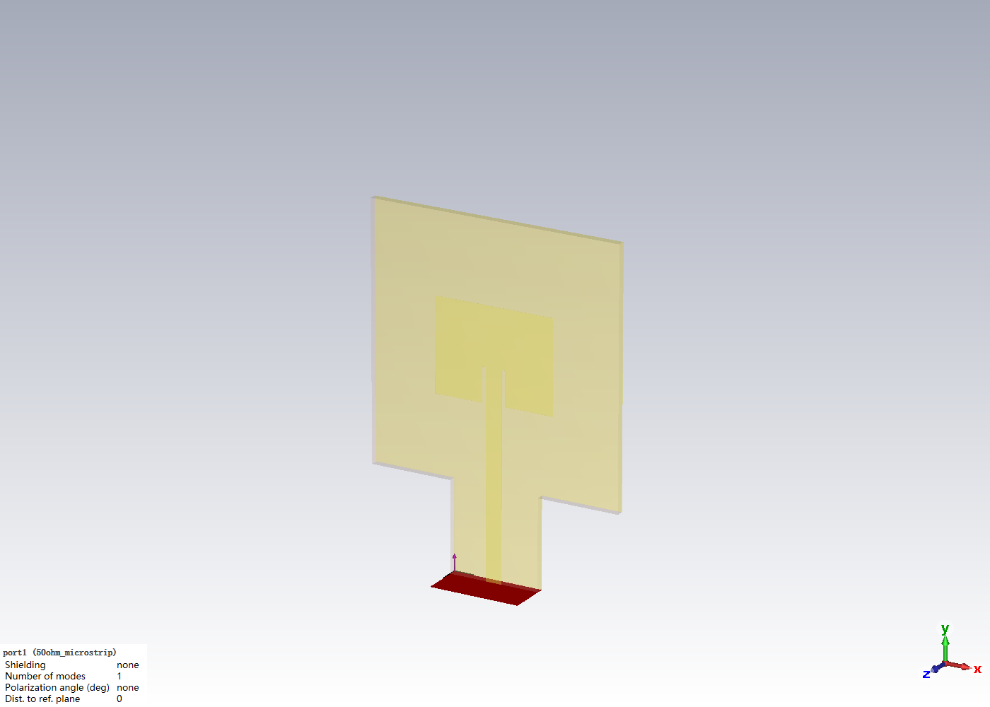
早期 0.15 mm 基线 S₁₁ 谷约 −10.18 dB；0.17 mm 约 −14.18 dB；0.19 mm 约 −26.82 dB，频点 147.76 GHz。保留 0.19 mm 后再缩短贴片，使匹配区域往 150 GHz 移。不同深度的谷值对应不同频率。
自测：如果直接增加 inset 深度是否总能改善 S₁₁？不一定。驱动点电阻也可能降得太低，同时局部电抗和匹配谷位置会变化。

第 5 课 · 重建 CST 工作流
建议先在 CST 2024 打开最终 .cst 和旁边同名结果文件夹，查看模型、History 和结果树。以下 16 步以已验证的 history/API 为准。不同界面布局的菜单路径未逐项核实。
01 单位：长度 mm，频率 GHz。计算频段 130–170 GHz。
02 参数：用 StoreParameter 定义 W、L、h、feed_width、inset_length、inset_gap、ground 与 launch 尺寸。
03 基板：主体 1.4 × 1.4 mm，z=0…0.040 mm。并入 0.5 × 0.5 mm 的延伸基板。
04 地板：与基板主体、延伸段平面尺寸对应，z=−0.002…0 mm。
05 贴片：居中于 xy，x=±W/2，y=±L/2，z=h…h+0.002 mm。
06 馈线：x=±0.045 mm，从端口面 y=−1.2 延伸至 y=−L/2+0.190 mm。
07 内嵌：在馈线左右各减掉宽 0.020 mm、深 0.190 mm 的槽，合并馈线和贴片。
08 材料：Gold 设有限电导率 4.561×10⁷ S/m，Polyimide εr=3.5、tanδ=0.0027，以 150 GHz 为材料参考。

第 5 课 · 端口、求解与结果树
09 端口：Port.Orientation ymin，PortOnBound=True，一种模态。截面 x=±0.25 mm、z=−0.002…0.24 mm；参考面位移 0。
10 边界：非馈线五面 expanded open，ymin open 并包含端口。PML 间距参考 130 GHz。
11 网格：Hex/PBA，近区 StepsPerWaveNear=30、StepsPerBoxNear=45，启用边缘细化与连接检查。最终 262,197 cells。
12 监视器：130、140、146–154 的整数点、160、170 GHz，共 13 个。MonitorFarFieldsNearToModel=False。
13 求解：HF Time Domain（TD-S），端口 1 模态 1，−60 dB 稳态能量准则。复算可在副本上 Start Simulation。
14 S₁₁：结果树 1D Results → S-Parameters → S1,1；导出 50 Ω 参考的复数与 dB 数据。
15 远场：Farfields → farfield (f=150) [1]；用 Directivity / Abs 读全空间最大，再切换 Realized Gain。
16 效率：远场 GetRadiationEfficiency、GetTotalEfficiency 输出 dB，转百分比用 100×10^(值/10)。对照 1D Results → Efficiencies。
复现证据：04_Automation/engineering.py、rebuild_final.py、rerun_final.py 与 02_Simulation_Results/Verification.json。历史重跑已成功。本次答辩制作读取保存结果。

第 6 课 · 为什么原始结果不可信
① 原始模型的 ymax 端口向 −y 激励，方向背离贴片。历史输出曾有 −20.92 dBi 的最大方向性，同时报告很低的 S₁₁ 和高效率。组合本身不能证明模型物理有效。
② 改激励方向后，CST 报均匀波导段太短，要求至少三张等间距均匀网格平面。重建延伸段，并把地板与介质参数化，让端口截面与均匀馈线一致。
③ 重建后求解成功。早期基线曾显示 7.719 dBi，随后发现 near-model 远场积分设置对结果不稳。网格细化测试的 8.54 dBi 对应球面均值 1.291，功率残差约 16.9%，因此弃用。
④ 固定最终几何与材料，使用 enclosing global surface 并把能量衰减要求设到 −60 dB。最终 150 GHz 方向性 7.460 dBi，球面平均 0.9991，功率余额 0.754%。

把五种情况分别诊断
物理性能欠佳 · 模型、激励和功率均合理，但匹配或波束未达指标。可重新调几何。
激励错误 · 端口方向、截面或均匀段错误。先检查传播方向和端口模态。
数值不稳定 · 相同模型的结果随网格、积分面或求解条件大幅改变。做受控对比。
归一化错误 · 以错误 Prad 或积分面处理场。正确线性 D 的全空间平均应为 1。
过期后处理 · 改了几何、只算模式或结果失效后，旧 monitor 不代表当前几何。检查 run、频点与结果树。
检查题：为什么 −20.92 dBi 不能是有效的全球面最大值？因为最大值至少等于线性均值 1（0 dBi）。某个角度的方向性仍然可以低于 0 dBi。

第 7 课 · 按迭代记录理解优化
理论尺寸 → 正确端口与参数化地板 → 基线 → inset 匹配 → L 调频 → 拒绝异常远场 → 同几何两档网格 → 保存、重开与复跑。
试验 | inset / L (mm) | S₁₁ 谷频率 (GHz) | 最低 S₁₁ (dB)
Baseline | 0.15 / 0.521 | 148.56 | −10.18
Inset trial | 0.13 / 0.521 | 148.56 | −8.17
Inset trial | 0.17 / 0.521 | 148.24 | −14.18
Inset trial | 0.19 / 0.521 | 147.76 | −26.82
Box coarse | 0.19 / 0.513 | 149.68 | −44.35
Final fresh run | 0.19 / 0.513 | 148.84 | −38.86

频率
减小 L 通常抬高匹配区域。解析模型提供方向，CST 决定最终点。

匹配
扫 inset 找合适输入阻抗，再查看 −10 dB 区间是否覆盖 150 GHz。

方向性
采用单贴片基模形成前向主瓣，用正确远场计算核验。没有独立的阵列或宽度最大化优化。

效率
用有损金和介质，分别检查金属耗散与介质耗散。没有把材料改为无损来抬高性能。

数值验证
对相同几何比较两个全局面网格。两档差 0.037 dB、频率差 0.56%，深谷幅度更敏感。

第 8 课 · 看懂 S₁₁ 与方向性
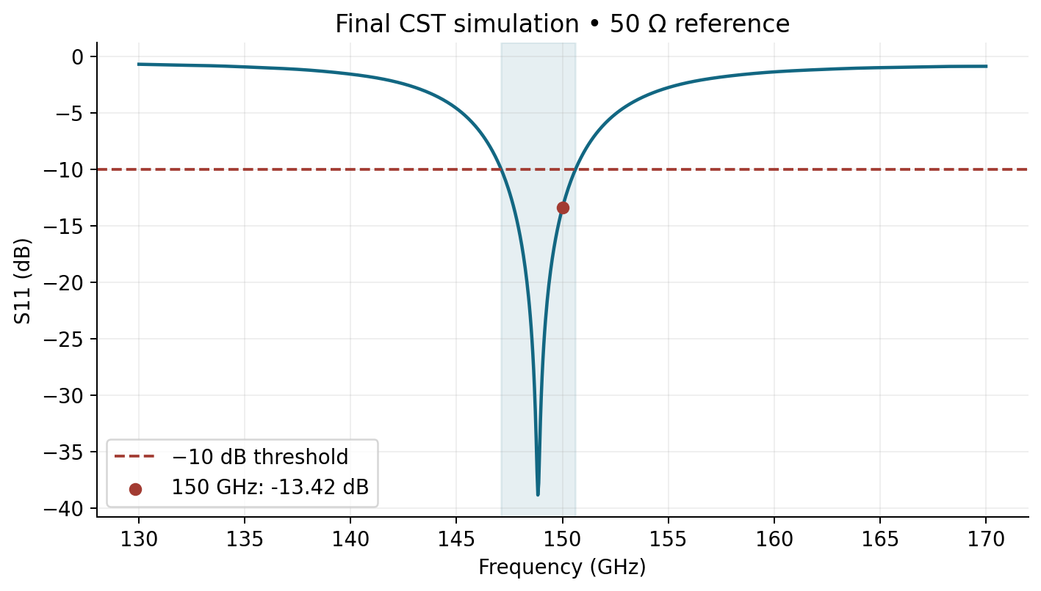

图 1 · S₁₁ 对频率
图意：端口反射。读数：150 GHz −13.424 dB，最小 −38.859 dB 在 148.840 GHz。意义：在 −10 dB 交点 147.106 与 150.619 GHz 之间。老师可能问：为什么工作点不选谷底？150 GHz 是目标且有专用远场监视器。
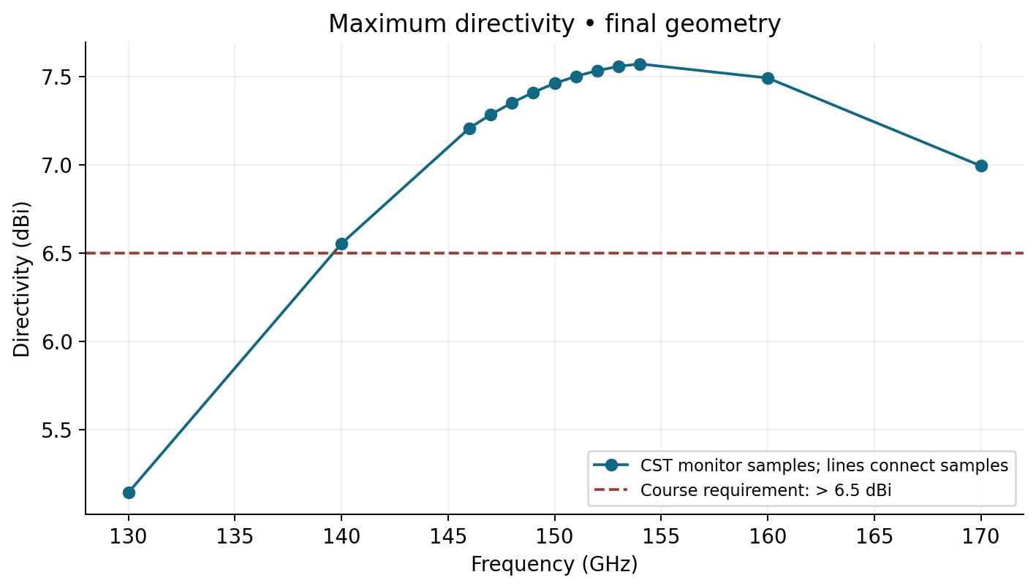

图 2 · 最大方向性对频率
图意：各监视点的全空间最大方向性。读数：150 GHz 7.460 dBi。意义：超过阈值 0.960 dB。老师可能问：154 GHz 更高怎么办？那里 S₁₁≈−3.44 dB，150 GHz 给出匹配与方向性共同证据。

第 8 课 · 看懂实现增益与效率
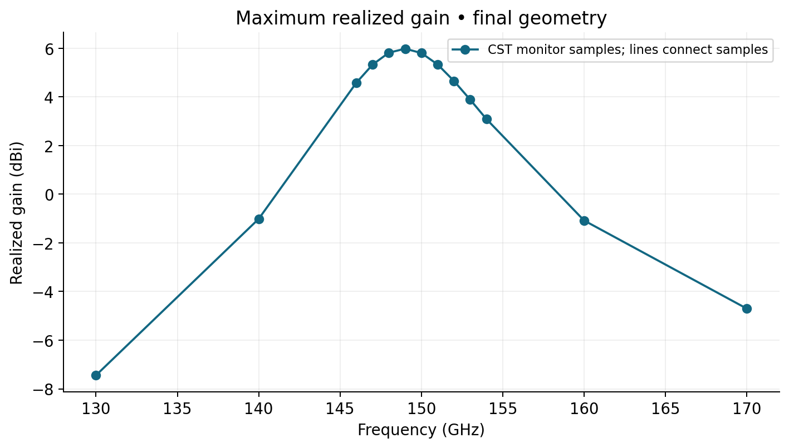

图 3 · 实现增益对频率
图意：辐射方向性、耗散与反射共同决定的增益。读数：150 GHz 5.804 dBi；149 GHz 已采样最高 5.982 dBi。意义：高 D 不能保证高 realized gain。老师可能问：为什么 5.804 仍达标？课程门槛约束 D。
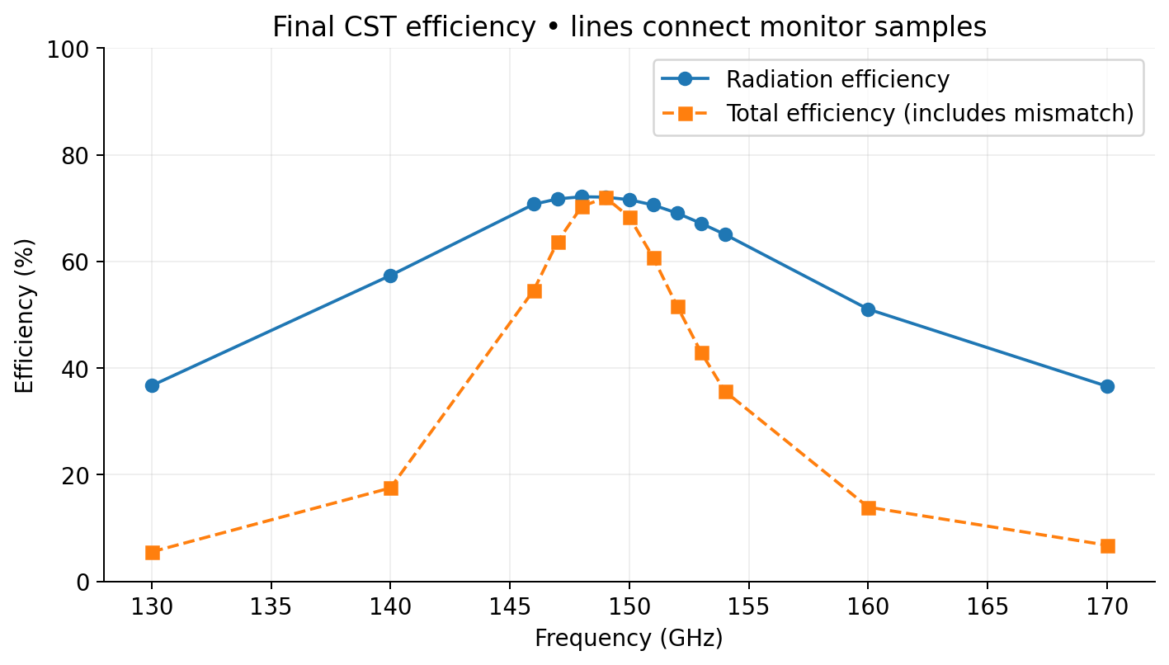

图 4 · 辐射效率与总效率
图意：辐射功率对接受功率及入射功率的两个比值。读数：71.55% 与 68.30%。意义：二者差异来自失配。老师可能问：为什么不直接用 Prad/Pinc 当 ηrad？其分母不同，那是总效率。

第 8 课 · 看懂 E/H 面方向图
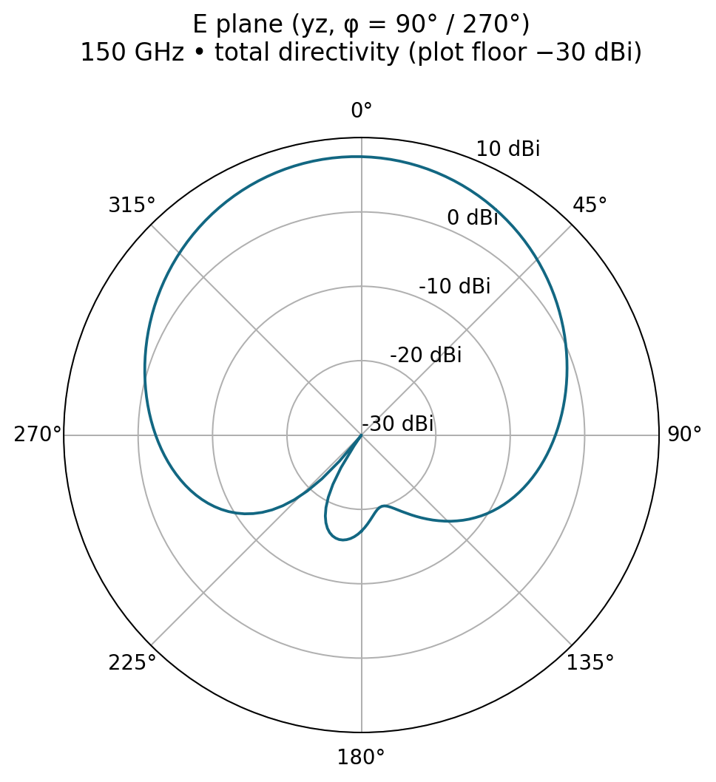

图 5 · E-plane，yz
图意：φ=90°/270° 的总方向性切面。读数：150 GHz，主瓣近 θ=0°。意义：切面包含主要 E 极化方向 y 与 +z。老师可能问：怎么确定？看 broadside 导出的分量，在 φ=0° 时 Eφ 占优，方向沿 y。
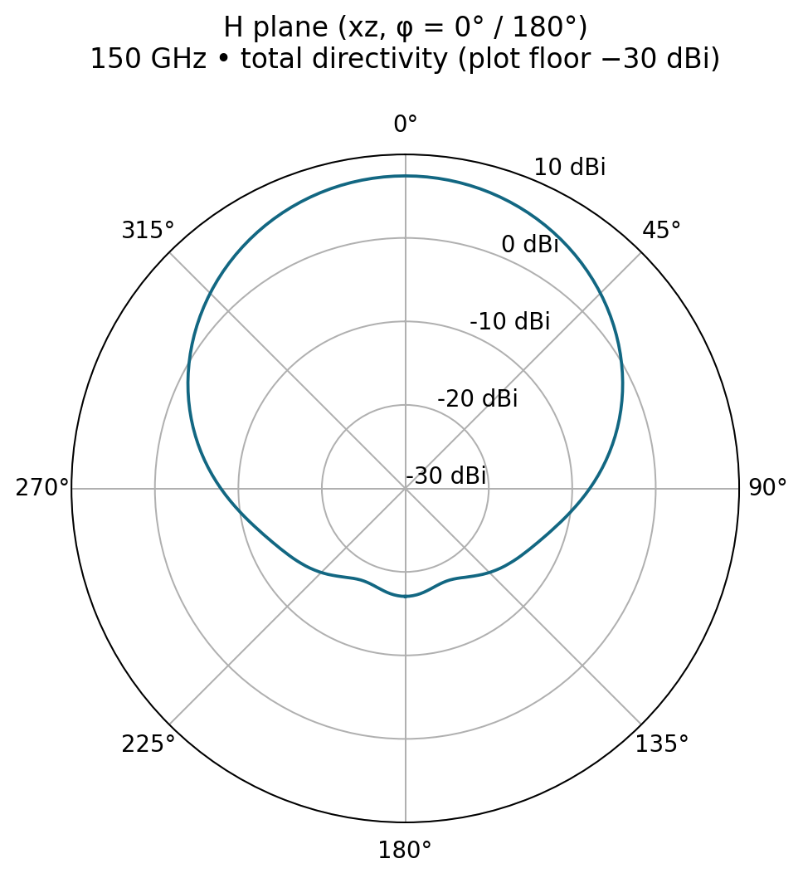

图 6 · H-plane，xz
图意：φ=0°/180° 的正交切面。读数：150 GHz，主瓣也朝前。意义：帮助比较正交面的前后辐射。老师可能问：某角度 dBi 为负是否出错？个别方向允许，全球最大低于 0 dBi 才违背归一化。

第 8 课 · 看懂 3D farfield
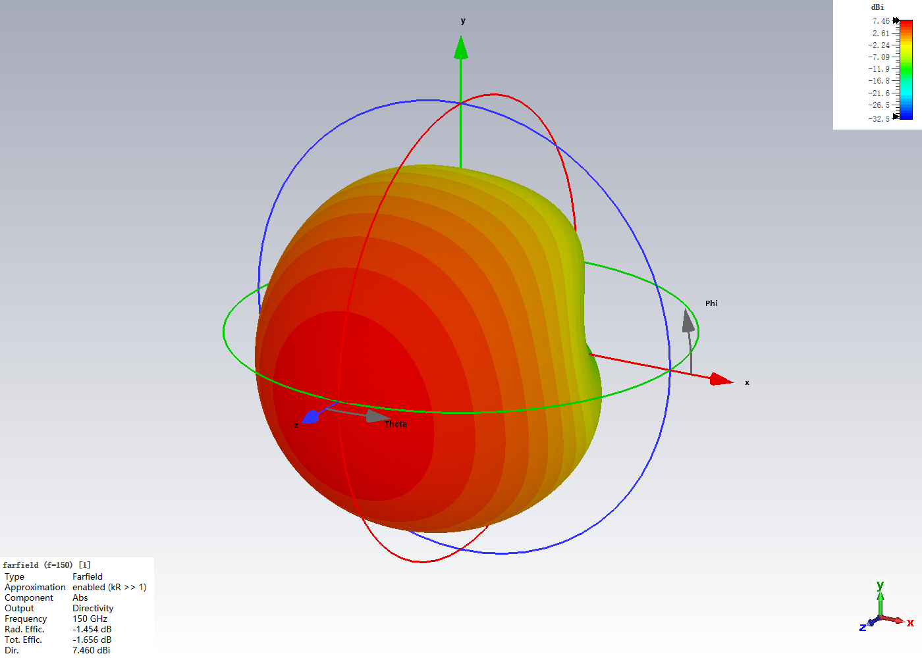

图 7 · 150 GHz 全空间总方向性
图意：用半径与颜色显示方向性分布。读数：7.46 dBi，最大点靠近 +z，θ≈4°（2° 网格）。意义：峰值取自全空间，E/H 面切图只能说明各自切面的形状。老师可能问：θ=4° 是高精度偏转角吗？角度受导出网格限制，表述为接近 broadside。
来源：03_Figures/Farfield_3D.png，02_Simulation_Results/Farfield_150_Sphere.txt。频率图连接 13 个实际远场监视点；只有 S₁₁ 是 1001 个扫频输出点。

第 9 课 · 数值验证与功率账
Dmax=4πUmax/Prad，Dlinear=10^(7.460/10)≈5.572。目标的线性比 4.467，所以 D 已超过阈值。用 Prad≈0.34150 W 反算峰值辐射强度 Umax≈0.1514 W/sr。
S₁₁=−13.424 dB → |Γ|²=10^(−13.424/10)≈0.04545 → 接受比例≈0.95455。Pacc≈0.47727 W。
ηrad=Prad/Pacc≈0.34150/0.47727≈0.71553。ηtotal=ηrad(1−|Γ|²)≈0.68301。
Grealized,linear=Dlinear×ηrad×(1−|Γ|²)≈5.572×0.71553×0.95455≈3.806。转为 dBi：7.460+10log₁₀(0.68301)≈5.804 dBi。

再做两项独立计算检查
功率余额 Pacc−Prad−Pmetal−Pdiel≈0.003596 W，占 Pacc 的 0.754%。计算使用全精度 CSV，手算用截断值可能略有差异。
球面检查：把各角度 dBi 换为线性 D，算 (1/4π)∫D(θ,φ)sinθ dθdφ，并闭合 φ 接缝。最终 0.9991，接近理论 1。若直接平均 dBi 或不乘 sinθ，都会得到错误结果。

哪些可以称为验证？
两档网格、功率守恒、球面积分与成功重跑检验数值的一致性。仿真仍基于标称材料与理想几何。金属粗糙度、加工公差和 D-band 材料实测是实物验证需要补充的信息。

第 10 课 · 两个人都能答的口试练习

为什么是 7.460 dBi？
A broadside patch mode concentrates radiation. The full-sphere CST peak is 7.460 dBi at 150 GHz. 中文：两边辐射叠加，数值由全波计算与球面归一化核验。

为何不用 5.804 对比门槛？
The requirement specifies directivity. Realized gain also includes material loss and mismatch. 中文：公式是 Greal=Dηrad(1−|Γ|²)。

端口修好是否证明 D 增加了 28 dB？
The old maximum was invalid. The corrected setup yields a physically consistent result. 中文：对比的是无效输出和有效输出，不能当作物理增益。

150 GHz 为什么可以用？
It is inside the −10 dB interval and has a directly evaluated farfield monitor. 中文：工作点和最佳匹配谷可不同。

两档网格足够吗？
They support the 150 GHz result. The sharp reflection dip and off-band details are more sensitive. 中文：明确验证量、工况和限制。

闭卷自测与答案
① 从 λ₀ 到 L 要扣几次 ΔL？② −13.424 dB 反射多少功率？③ −20.92 dBi 最大值为何无效？④ E/H 面怎么定？⑤ 用 7.460 dBi 和 ηtotal 算实现增益。
答案：① 两次，约 0.520 mm。② 4.55%。③ 全球线性平均为 1，最大至少为 1。④ y 极化与 +z 决定 yz，正交 xz。⑤ 7.460+10log₁₀(0.6830)=5.804 dBi。
排练：两位先交换讲第 4 页和第 8 页，再各自计时 5 分钟。最后相互随机抽题，先说结论与物理原因，再用一项工程证据支持。
理论参考：项目提示提供的 TELE9782 Chapter 14 传输线方程；C. A. Balanis, Antenna Theory: Analysis and Design, 4th ed., Wiley, Ch. 14。课程讲义文件未在现有目录中找到。

